AGENDA PASTORAL

- Recomeça, segunda-feira, dia 5, a celebração da Palavra, na igreja antiga, às 19h00.
- Segunda-feira, dia 5, 18h00: Conselho Económico; às 21h00, Secretariado da Catequese.
- Quarta-feira, dia 7, 15h00: Movimento Esperança e Vida.
- Quinta-feira, dia 8, 21h30: Pastoral Familiar.
- Catequese da Infância e Adolescência recomeça a 24 de setembro: às 10h00 (e só nesse dia) para o 1.º ano; às 15h00 e 17h30 para os grupos com catequese, nesses horários. É preciso fazer a inscrição no 1.º ano da Catequese de Infância ou de Adultos ou a renovação da inscrição, nos outros anos. Na Catequese de Infância e Adolescência há uma comparticipação com 12 €, que inclui a aquisição do catecismo.
- Catequese de Adultos funcionará às quartas e sextas-feiras, às 21h30. Grupos têm primeiro encontro de acolhimento, a 8 de outubro, 20h00, e reflexão pastoral a 14 de outubro, 21h30.
- Neste fim de semana, decorre a recolha de bens alimentares, a favor da Conferência Vicentina. A coleta em dinheiro far-se-á na Eucaristia das 10h30, ou no final de cada missa, à saída.
- É importante que cada um considere bem, qual o lugar em que se quer transformar, para o serviço desta comunidade. Manifestem a vossa disponibilidade junto do pároco.
7 di©as geral@paroquiasenhoradahora.pt | 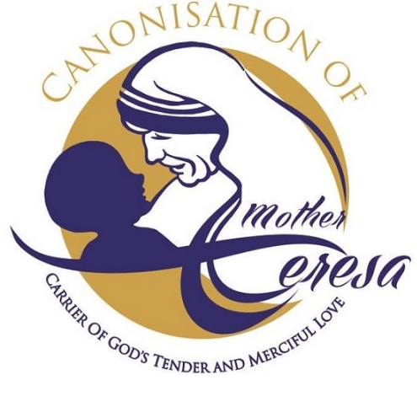
394 | XXIII Domingo Comum C  Quem não renunciar a todos os seus bens  não pode ser meu discípulo!  Lc 14,25-33 | Set. 2016
AS ARMAS DE MADRE TERESA DE CALCUTÁ…
…Verdadeiro manual de como fazer misericórdia!

Podia aqui apresentar-vos muita da rica artilharia espiritual, com que esta “santa da escuridão” respondeu à sede que Jesus tem de nós (cf. Jo 19,28) e que nós temos d’Ele. Mas, à boa maneira do Papa Francisco, vamos pegar apenas em três armas. São bastantes, para não fazermos torres no ar, nem figuras tristes na nossa batalha contra o mal e pelo bem.

A primeira arma é a oração! Conta o Cardeal Ângelo Comastri: «A Madre Teresa agarrou as minhas mãos, apertou-as entre as dela, e segredou-me: ‘Meu filho, sem Deus nós somos pobres demais para ajudar os pobres! Lembre-se: eu sou apenas uma pobre mulher que reza. Rezando, Deus coloca o Seu amor no meu coração e assim eu posso amar os pobres. Rezando!’. O segredo de Madre Teresa está todo aqui».

A segunda arma é a caridade! A respeito do seu sentido e prática da caridade, diz o Papa Francisco: «Há uma expressão de Madre Teresa que gostaria que servisse de cenário à minha reflexão:

“Nós não somos uma ONG. As ONG trabalham para um projeto; nós trabalhamos para Alguém”. Por isso também eu repito que a Igreja não é uma ONG, porque trabalha para Cristo e para os pobres nos quais vive Cristo».

A terceira arma é a misericórdia! Poucas figuras católicas alguma vez, e provavelmente nenhuma no seu tempo, ilustraram melhor este impulso para a misericórdia concreta, do que Madre Teresa, desde os centros para doentes com SIDA às casas de acolhimento para crianças perdidas e refugiados. Não houve qualquer espécie de sofrimento humano a que ela não tivesse dado uma resposta prática. Nesse sentido, ela ficará para sempre como uma espécie de "manual de como fazer misericórdia", em carne e osso, uma espécie de guia do utilizador para saber o que é, na prática, a misericórdia. Por tudo isto, não é temeridade dizer que o Ano da Misericórdia alcança, com esta canonização de Madre Teresa, o seu auge espiritual.

